**Гиста Блок**

Hista BlockАртикул: 776

* Проявляет антигистаминную, противоаллергическую, спазмолитическую активность.
* Оказывает антиоксидантное, противовоспалительное, противоотёчное действие.
* [СГР](https://drive.google.com/open?id=1BxocQJyF6MmvNRMnjQPU4YgOW7rzwbRC)

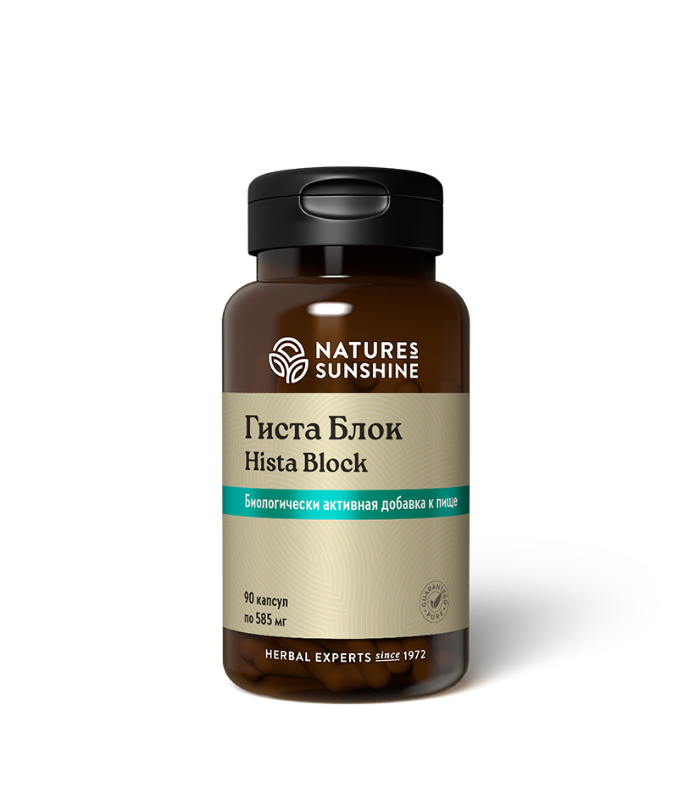

**Преимущества**

Противостоять аллергии – непростая задача. Современная медицина, не имея возможности победить аллергию, предлагает блокировать развитие аллергического процесса с помощью антигистаминных препаратов. Аналогичным действием обладает Гиста Блок компании NSP, который останавливает выработку гистамина.

Активные вещества компонентов этой формулы обладают антиоксидантными свойствами, защищают клеточные мембраны и сосудистую стенку, регулируют баланс гистамина, оказывают иммуномодулирующий, онкопротективный, противоспалительный и противоревматический эффекты.

Уникальная фитоминеральная формула широкого спектра действия.

**Активные ингредиенты**

**Кверцетин** (Quercetin) – получен из экстракта Софоры японской (Sophora japonica). Относится к полифенолам. Содержится в больших количествах в красном вине, луке, зелёном чае, фруктах и овощах. Кверцетин обладает мощным антиоксидантным и умеренным фитоэстрогенным действием, стабилизирует клеточные мембраны и защищает стенки сосудов, нормализует баланс гистамина и модулирует иммунную функцию. Отмечают радиопротективный и противоопухолевый эффект. Установлено, что кверцетин благоприятно влияет на состояние предстательной железы. Обладает противоотёчным, спазмолитическим, противовоспалительным действием.

**Крапива двудомная** (Urtica dioica) – применяют при анемии, лихорадке, как мочегонное и противовоспалительное средство, а также как молокогонное у кормящих женщин. Применяют при ревматизме, артрозе, желудочных заболеваниях.

**Апельсин горький или померанец** (Citrus aurantium) – стимулирует образование меланина и витамина D. Усиливает расщепление жиров и повышают выработку тепла. Оказывает антисептическое, противоревматическое, ранозаживляющее, противовоспалительное, спазмолитическое, отхаркивающее, действие. Полезен при учащённом сердцебиении, снимает депрессию, состояние страха, раздражительность.

**Бромелаин** – фермент, получаемый из ананаса. Активен как в кислой среде желудка, так и в щелочной среде (рН оптимум бромелаина – 4,5-9,8), и также может работать в нейтральной среде тонкой кишки. Бромелаин обладает протеолитической активностью в отношении самых различных белков. Особенно хорошо переваривает рыбу, мясо, кисломолочные продукты и бобовые. Бромелаин увеличивает активность макрофагов, естественных клеток-киллеров, Т-лимфоцитов, усиливая противоопухолевый иммунитет и облегчая контакт клеток-киллеров с раковыми клетками.

**Состав**

БАД к пище Гиста Блок является дополнительным источником кверцитина, содержит бромелайн и синефрин.

**1 капсула содержит:**кверцитин (экстракт плодов софоры японской - 84%) - 90 мг (75,6 мг - 252% от АСП); листья крапивы двудомной (Urtica dioica) - 90 мг; порошок плодов померанца (Citrus aurantium) - 70 мг; бромелайн (экстракт ананаса - 21,5%) - 20 мг; кальций (в дикальция фосфате) - 33 мг (3,3% от АСП).

**Вспомогательные вещества:**стеарат магния, микрокристаллическая целлюлоза, диоксид кремния, желатин.

**Применение**

Взрослым по 1 капсуле 1 раз в день во время еды. Продолжительность приема – 1 месяц.

**Противопоказания:** индивидуальная непереносимость компонентов, беременность, кормление грудью.